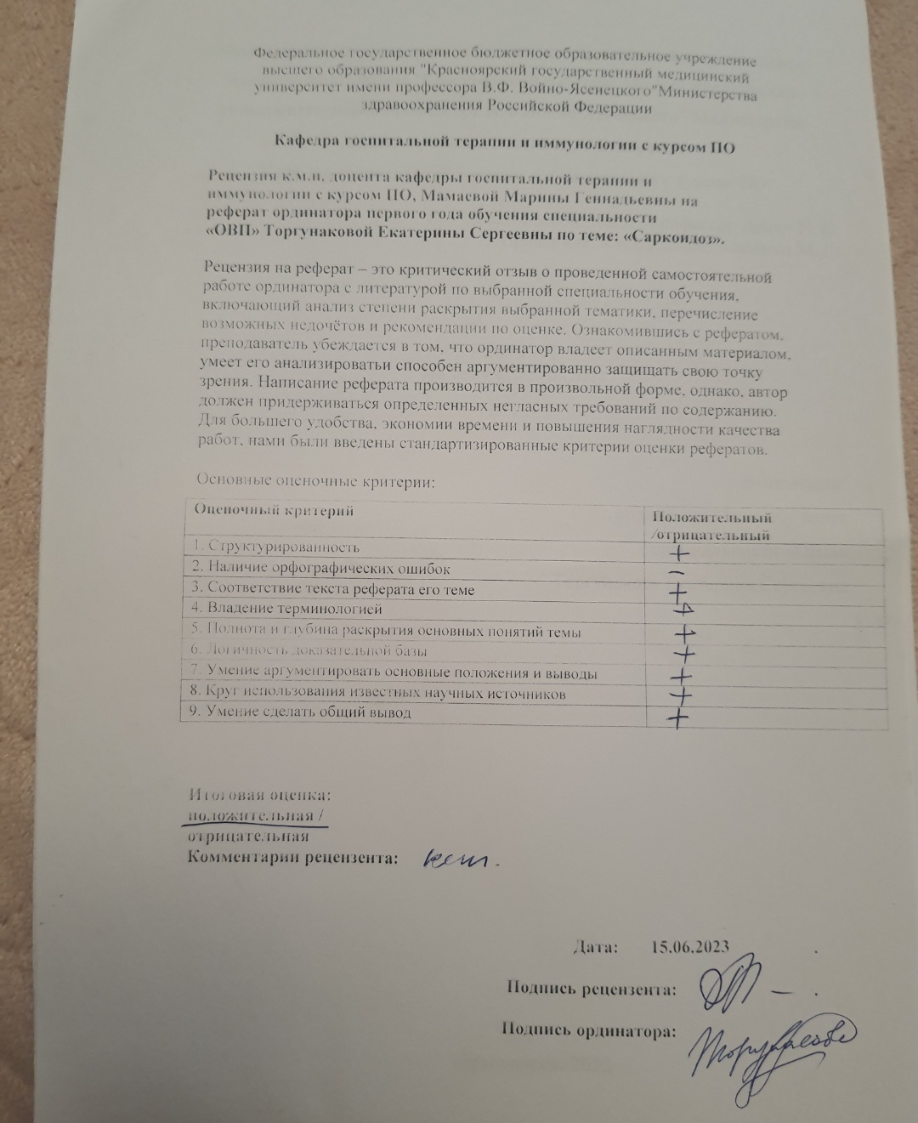

Оглавление
Вопросы эпидемиологии, патогенеза и классификации саркоидоза 2
Лабораторно-инструментальные методы исследования 8
Дифференциальная диагностика 13
Список литературы 18

Вопросы эпидемиологии, патогенеза и классификации саркоидоза

Саркоидоз — это системное воспалительное заболевание неизвестной этиологии, характеризующееся образованием неказеифицирующихся гранулём, мультисистемным поражением различных органов и активацией Т-клеток в месте гранулёматозного воспаления с высвобождением различных хемокинов и цитокинов.
Он поражает людей всех этнических групп и возникает в любое время жизни, но чаще встречается у афроамериканцев и скандинавов, а также у взрослых в возрасте от 30 до 50 лет. Около 70% случаев приходится на возраст от 25 до 40 лет, при этом второй пик заболеваемости приходится на женщин старше 50 лет. Саркоидоз может поражать любой орган с частотой, зависящей от этнической принадлежности, пола и возраста.
Факторы риска развития саркоидоза окончательно не установлены. Семейные случаи саркоидоза указывают на возможный вклад генетических факторов в развитие данного заболевания. Более того, носительство определенных генетических детерминант, по-видимому, может определять течение саркоидоза, в т. ч. особенности его клинических проявлений. Так, продемонстрировано, что определенные аллели HLA – DRB1*03 и DQB1*02, а также А/А-вариант гена фактора некроза опухолей α (ФНО-α) достоверно чаще наблюдаются у тех больных саркоидозом, у которых развивается узловатая эритема (УЭ).
Одной из теорий, объясняющих развитие саркоидоза, является концепция т. н. удара с последующим бегством (“hit and run”). Согласно этой теории, различные экзогенные факторы (бактерии, вирусы, лекарственные препараты и антитела к ним, а также различные гаптены) могут провоцировать развитие характерного для саркоидоза асептического гранулематозного воспаления, в дальнейшем прогрессирующего аутохтонно (для его поддержания не требуется присутствия инициировавшего агента). У части больных саркоидозом выявляются заметное ослабление реакции гиперчувствительности замедленного типа, анергия к туберкулину и фиксация определенных антител на клетках гранулем. Увеличение частоты саркоидоза среди лиц, контактирующих с различными поллютантами, в т. ч. в концентрациях, более низких, чем вызывающие соответствующие специфические поражения легких, позволяет обсуждать этиологическую роль неорганических пылей при данном заболевании. В качестве вероятных причин саркоидоза также называют контакт с цирконием, глиноземом.
Поскольку наиболее часто при саркоидозе в процесс вовлекаются внутригрудные лимфоузлы и легочная паренхима, в основе большинства классификаций заложены данные рентгенологического исследования грудной клетки.
- СТАДИЯ 0. Нет изменений на рентгенограмме органов грудной клетки.
- СТАДИЯ I. Увеличение внутригрудных лимфатических узлов; паренхима лёгких не изменена. 50%
- СТАДИЯ II. Увеличение внутригрудных лимфатических узлов; патологические изменения паренхимы лёгких. 30%
- СТАДИЯ III. Патология лёгочной паренхимы без увеличения внутригрудных лимфатических узлов.
- СТАДИЯ IV. Выраженный фиброз лёгких как ведущий рентгенологический синдром.
Принцип рентгенологического стадирования саркоидоза удобен с практической точки зрения. Кроме того, он может отражать особенности течения заболевания: в ряде исследований обнаружена прямая зави-симость между стадией болезни и степенью снижения значений функциональных параметров дыхания, а также обратная корреляция с частотой спонтанной ремиссии внутригрудного саркоидоза.

Диагностика саркоидоза
Жалобы зависят от преобладающей локализации поражения и варианта течения — острого или хронического.
Единственная клиническая ситуация, когда диагноз саркоидоза может быть поставлен без биопсии – это синдром Лефгрена (СЛ), при котором существует характерная клиническая тетрада: артралгии, лихорадка, внутригрудная лимфаденопатия и узловатая эритема.
Внезапное начало саркоидоза или его обострение у пациентов с многолетним течением заболевания может проявляться различными вариантами редуцированного синдрома Лефгрена (например, без артритов, либо с нормальной температурой и т.д.). В отличие от процесса гранулемообразования, связанного с патологией клеточного иммунитета, развитие экссудативной реакции в виде узловатой эритемы и артритов опосредуется иммунокомплексными механизмами (т.е. относится к признакам гуморальных нарушений).
Узловатая эритема может быть симптомом других заболеваний: болезни Крона, неспецифического язвенного колита, стрептококковой инфекции, туберкулеза, лепры, сифилиса, ходжкинских и неходжкинских лимфом, возникать при приеме ряда препаратов (в том числе после вакцинации), и во многих случаях является идиопатической. Слабость, субфебрилитет, снижение веса, артралгии также относятся к общим воспалительным симптомам. Учитывая то, что симптомы экссудативной воспалительной реакции лишены специфичности, в классификации саркоидоза целесообразно использовать термин «неспецифические признаки воспаления», а термин «синдром Лефгрена» или «синдром Хеерфордта» применять только в типичных случаях.
Респираторные симптомы обнаруживаются у 30–53% пациентов; кашель у 27–53%, одышка у 18–51% и боль в груди у 9–23%. Одышка может быть лёгочного, центрального, метаболического и сердечного генеза. Чаще всего она инспираторная и является признаком нарастающих рестриктивных нарушений и снижения диффузионной способности лёгких. Кашель при саркоидозе обычно сухой и обусловлен увеличением внутригрудных лимфатических узлов, что сопровождается повышенным давлением на бронхиальную стенку, либо раздражением саркоидными гранулёмами нервных окончаний в стенках дыхательных путей.
Под хроническим течением саркоидоза подразумевают малосимптомное или бессимптомное и, как правило, многолетнее его существование. Отсутствие выраженных общеклинических проявлений болезни связывают с малой активностью длительно текущего воспаления. Гранулематозный процесс может спонтанно регрессировать с полным «рассасыванием» гранулем, либо (особенно в случаях постепенного начала и при наличии множественных внелегочных симптомов) осложняться медленно прогрессирующими фиброзными изменениями в гранулемах и окружающей их ткани. Примерно 2/3 всех пациентов, страдающих саркоидозом, спонтанно выздоравливает в разные сроки.
Снижение остроты зрения и/или затуманивание зрения — могут быть важными признаками саркоидозного увеита.
Жалобы на дискомфорт в области сердца, сердцебиение или брадикардия, ощущение перебоев могут быть признаком гранулематозного поражения сердца. Поражение миокарда диагностируют примерно в 1/4 случаев при аутопсии, хотя клинические симптомы выявляют лишь у 5% пациентов в виде аритмии (главным образом пароксизмов желудочковой тахикардии, реже фибрилляции и трепетания предсердий), атриовентри-кулярной (АВ) блокады и блокады ножек пучка Гиса (БНПГ) при образовании гранулем в основании межжелудочковой перегородки, сердечной недостаточности вследствие активного гранулематозного миокардита либо клапанной недостаточности при формировании гранулем в папиллярных мышцах.
Неврологические жалобы разнообразны. Патогномоничным для саркоидоза считается паралич Белла — односторонний паралич лицевого нерва, нередко быстро спонтанно регрессирующий. Покалывание в конечностях возникает при нейропатии мелких волокон. Церебральные нарушения проявляются в далеко зашедших стадиях саркоидоза. Возникают чувство тяжести в затылочной области, снижение памяти на текущие события, когнитивные расстройства, нарастающие со временем головные боли, менингеальные симптомы без повышения температуры тела, умеренные парезы конечностей. При саркоидозе с «объёмным» поражением головного мозга развиваются эпилептиформные припадки, изменения психики.

Лабораторно-инструментальные методы исследования
Флюорография и обзорная рентгенография в двух проекциях проводятся при первичной диагностике внутригрудного саркоидоза. Компьютерная томография в настоящее время наиболее точный метод визуализации внутригрудного и внелёгочного саркоидоза.
КТ- признаки саркоидоза I стадии:
• Увеличение лимфатических узлов перитрахеобронхиальных групп — двустороннее симметричное расширение корней легких, полицикличность их контуров, отсутствие структурности
• Симметричность поражения
• Подтверждение поражения характерных групп
• Структура лимфатических узлов однородная (обызвествления в 30%)
• Отсутствие слияния лимфатических узлов, четкость их контуров, сохранение окружающей жировой клетчатки
• Сдавление бронхов и сосудов увеличенными лимфатическими узлами происходит редко
• Незначительное увеличение лимфатических узлов бронхопульмональных групп лучше выявляется при проведении МСКТ-ангиографии
КТ- признаки саркоидоза II стадии:
• Интерстициальные изменения по типу «матового стекла» (отражение фазы альвеолита — лимфоцитарной инфильтрации)
• Характер расположения мелких очагов перилимфатический — в стенках вторичных легочных долек, перибронховаскулярно, по междолевой плевре; слияние мелких очагов (симптом «галактики»), единичные крупные очаги — внутрилегочные лимфатические узлы
Типы очагов при саркоидозе
• Очаги перилимфатического расположения — мелкие, однотипные, вдоль междольковых перегородок, по ходу бронхов, сосудов, плевры
• Крупные очаги (внутрилегочные лимфатические узлы)
• Субплевральные плаки — уплощенные очаги, расположенные вдоль плевры, чаще в верхних отделах
• Слияние мелких очагов в крупные с нечеткими контурами (симптом «галактики»)
• Слияние очагов в перибронховаскулярные массы — саркоиды
КТ- признаки саркоидоза III стадии:
- Уменьшение размеров лимфатических узлов (обызвествления сохраняются)
• Нарастание изменений в легочной ткани - двусторонняя деформация легочного рисунка тяжистого характера в верхне-задних прикорневых отделах - двусторонняя мелко- и среднеочаговая диссеминация — количество очагов нарастает снизу вверх
усиление периферического и центрального легочного интерстиция, формирование перибронховаскулярного фиброза, носящего тяжистый характер, формирование саркоидов
КТ- признаки саркоидоза IV стадии:
- Перибронховаскулярные фиброзные изменения — симптом «вихря»
• Фиброзные изменения периферического легочного интерстиция, «сотовое легкое» наблюдается редко и имеет небольшую протяженность
• Выявление бронхо- и бронхиолоэктазов
• Сохранение лимфаденопатии и перилимфатических очагов.
• Выявление осложнений (ЛГ, ТЭЛА, АБЛА, формирование мицетом в полостях)
Точный диагноз саркоидоза устанавливается, когда клинико-рентгенологические данные подкрепляются выявлением неказеифицирующихся эпителиоидноклеточных гранулём в биоптате.
Обязательным и информативным методом оценки степени поражения лёгких и динамики лёгочного процесса является спирометрия с определением объёмов (ФЖЕЛ, ОФВ1 и их соотношения ОФВ1/ФЖЕЛ%) и объёмных скоростей.
Измерение диффузионной способности лёгких методом одиночного вдоха по оценке степени поглощения окиси углерода (DLco) является одним из наиболее информативных показателей при определении тактики ведения больного саркоидозом и его динамическом наблюдении.
Нарушения газообмена при саркоидозе оценивают на основании насыщения крови кислородом (сатурацию, Sa02) посредством пульсоксиметрии в покое и во время теста с 6-минутной ходьбой.
Лабораторная диагностика:
Клинический анализ крови при острых вариантах течения саркоидоза выявляет повышение СОЭ. Тромбоцитопения при саркоидозе встречается при поражении печени, селезёнки и костного мозга, требует дифференциальной диагностики с аутоиммунной тромбоцитопенической пурпурой.
Туберкулиновая проба, Диаскинтест, мокрота на КУМ с целью проведения дифференциальной диагностики с миллиарным туберкулезом, туберкулезом ВГЛУ.
Уровень кальция в крови и моче. Гиперкальциемия (5%) при саркоидозе рассматривается как проявление активного саркоидоза.

Дифференциальная диагностика
Дифференциальная диагностика туберкулеза и саркоидоза принадлежит к числу труднейших проблем пульмонологии. Во всех сомнительных случаях решающая роль в ней традиционно отводится оценке микроскопической картины гранулематозного воспаления в биоптатах легких и лимфатических узлов средостения, полученных на завершающих этапах клинико-рентгенологического и лабораторного исследований.
ДИССЕМИНИРОВАННЫЙ ТУБЕРКУЛЕЗ
Характеризуется наличием:
- признаков выраженной интоксикации и поражения легких. Среди симптомов преобладают сухой кашель, лихорадка, одышка.
- Диффузное понижение прозрачности легких . В обоих легких большое количество количества мономорфных очагов, располагающихся на всем протяжении обоих легких от верхушек до диафрагмы. Очаги имеют правильную округлую или овальную форму, относительно четкие контуры, однородную структуру. Большинство очагов располагается в легочной ткани. Умеренно выражена реакция интерстициальных структур в виде диффузного утолщения междольковых перегородок. Полости деструкции отсутствуют.
- Лабораторно: анемия, моноцитоз, лейкопения.
- Исследование мокроты и жидкости БАЛ методом люминисцентной микроскопии, ПЦР, посев, Диаскинтест.
ТУБЕРКУЛЕЗ ВГЛУ:
- Детский и пожилой возраст
- Эпидемиологический анамнез (контакт с больными туберкулезом)
- Интоксикационный синдром (лихорадка, потливость, снижение веса)
- Кожные иммунологические тесты (Пр. Манту, Диаскинтест)
- В основном одностороннее поражение, чаще одной группы л/узлов, неправильная форма, бугристые очертания
- Сглаженность контура, наличие явлений периаденита
- При бронхоскопии частое выявление бронхонодулярных свищей с грануляциями или без них, фиброзных стенозов бронхов, рубцовых изменений и пигментных пятен
- Обнаружение КУМ (мокрота, БАЛ) методом люминисцентной микроскопии, ДНК МБТ методом ПЦР, гранулемы с казеозным некрозом.
ЛИМФОГРАНУЛЕМАТОЗ
- Начинается с увеличения шейных и надключичных лимфатических узлов (75%). Увеличенные узлы обычно безболезненные, не спаяны с кожей, при пальпации плотноэластической консистенции, могут образовывать крупные конгломераты.
- Появление лимфаденопатии обычно не сопровождается общими симптомами, но возможны повышение температуры тела, потливость по ночам, кожный зуд. У 20 % больных, чаще молодого возраста, начало заболевания связано с увеличением лимфатических узлов средостения (паратрахеальная группа ЛУ) Это может проявляться сухим кашлем, одышкой, при больших размерах лимфатических узлов - признаками сдавления верхней полой вены.
- Даже при убедительной клинической картине диагноз лимфогранулематоза должен быть подтвержден морфологически, т. е. нахождением в гистологическом препарате многоядерных клеток Березовского – Штернберга.
ПНЕВМОКОНИОЗЫ
- Группа интерстициальных заболеваний легких профессионального генеза, вызванные длительным вдыханием высоких концентраций неорганической пыли. Пневмокониозы характеризуются хроническим диффузным асептическим воспалительным процессом в легочной ткани с развитием пневмофиброза.
- наличие проф. вредностей (стаж работы во вредных и/или опасных условиях труда по данным трудовой книжки)
- По данным КТ ОГК – множественные однотипные узелки в толще междольковых перегородок, имеется тенденция к их увеличению, уплотнению и обызвествлению
- Морфологически-гранулема на фоне межуточного фиброза с разрастанием соединительной ткани в альвеолярных перегородках, вокруг бронхов и сосудов.
- Всегда сопровождается диффузными изменениями слизистой бронхов с формированием катарально-склерозирующего эндобронхита
МЕТАСТАТИЧЕСКОЕ ПОРАЖЕНИЕ ЛЕГКИХ
- Гематогенные метастазы наиболее часто локализуются в периферических отделах легких, вдали от крупных сосудистобронхиальных пучков, вблизи плевральной оболочки. При множественных поражениях гематогенного характера наблюдается тенденция к увеличению количества очагов в направлении «сверху-вниз». Чаще гематогенные метастазы расположены хаотично, вне четкой связи с бронхами и видимыми легочными сосудами.
- Лимфогенные метастазы проявляются увеличением лимфатических узлов средостения в сочетании с мелкоочаговой диссеминацией с очагами до 2-3 мм в диаметре вблизи плевры и в междольковых перегородках, а также по ходу бронхов и сосудистых пучков.
ГИПЕРЧУВСТВИТЕЛЬНЫЙ ПНЕВМОНИТ
- Диффузное интерстициальное гранулематозное воспалительное заболевание лёгких, обусловленное аллергической реакцией после повторных ингаляций пыли, содержащей белки животного и растительного происхождения или (реже) неорганические соединения.
- Основной этиологический фактор — микроорганизмы либо чужеродные белки (как растительного, так и животного происхождения), а также более простые химические вещества, вдыхаемые в больших количествах.
- Анамнез (контакт с аллергеном, профанамнез)
- Жалобы (одышка, кашель, часто приступообразный)
- Периферическая эозинофилия, повышение IgE
- Рестриктивно-обструктивные нарушения
- Снижение DLCO
- Прогрессирующая ДН
- Аускультативно: крепитация

Список литературы
- Российское Респираторное Общество. Клинические рекомендации. Саркоидоз. 2022
- Пульмонология: национальное руководство Под ред. А.Г. Чучалина. - М.: ГЭОТАР-Медиа, 2020. - 768 с.
- Terpigoev S.A., El-Zein B.A., Vereshchagina V.M., Paleev N.R. SARCOIDOSIS: PROBLEMS IN CLASSIFICATION // Annals of the Russian academy of medical sciences. - 2012. - Vol. 67. - N. 5. - P. 30-37. doi: 10.15690/vramn.v67i5.271
- Шкляев А.Е., Семёновых Е.А., Иванова Л.В. и др. СИНДРОМ ЛЕФГРЕНА: КЛИНИЧЕСКОЕ НАБЛЮДЕНИЕ. Архивъ внутренней медицины. 2019; 9(4): 308-312. DOI: 10.20514/2226-6704-2019-9-4-308-312
- Acad. I.P. Pavlov Saint Petersburg Research Institute of Pulmonology; 2 Saint Petersburg Research Institute of Phthisiopulmonology; 3 City Postmortem Bureau, Saint Petersburg; 4 Saint Petersburg Dtate Pediatric Medical Univercity.
- Sève P, Pacheco Y, Durupt F, Jamilloux Y, Gerfaud-Valentin M, Isaac S, Boussel L, Calender A, Androdias G, Valeyre D, El Jammal T. Sarcoidosis: A Clinical Overview from Symptoms to Diagnosis. Cells. 2021 Mar 31;10(4):766. doi: 10.3390/cells10040766. PMID: 33807303; PMCID: PMC8066110.

